Título: “Hacia una Minería Sostenible: Evaluación del Impacto del Diésel y el Potencial del Hidrógeno Verde en el Sector Minero Peruano”
Tema: Emisión Cero y Riesgo Climático
Categoría: ESG

Datos del autor:
María José Delia Zuñiga Sanchez
Estudiante de Ingeniería Ambiental de la Universidad de Ingeniería y Tecnología (UTEC)
Correo universidad: maria.zuniga@utec.edu.pe
Correo personal: maria.zunigas3103@gmail.com
Celular: (+51) 951391735

Reseña profesional: Soy María José Zuñiga Sánchez, estudiante de octavo ciclo de Ingeniería Ambiental de la Universidad de Ingeniería y Tecnología (UTEC)
con una sólida vocación por la sostenibilidad, la protección de los recursos naturales y la lucha contra el cambio climático. A lo largo de mi formación académica, he desarrollado un enfoque técnico y crítico hacia los desafíos ambientales actuales, buscando siempre soluciones innovadoras, prácticas y de impacto positivo. Uno de mis principales intereses es el sector minero, una actividad clave para el desarrollo económico del país, pero que exige una gestión ambiental responsable y eficiente. Como joven comprometida con el medio ambiente, participo activamente en iniciativas estudiantiles enfocadas en la educación ambiental, el consumo responsable y el liderazgo juvenil frente a la crisis climática. Actualmente, soy presidenta de RUA - Red Universitaria Ambiental, nodo UTEC, una organización nacional que impulsa la concientización ambiental a través de proyectos, voluntariados y talleres, cuya misión es integrar educación, acción y proyectos innovadores para generar impacto en UTEC y en la sociedad limeña. Asimismo, soy miembro del Comité Estudiantil de Sostenibilidad Ambiental de UTEC, donde trabajamos para fortalecer nuestro compromiso y acciones en favor del medio ambiente. Como estudiante de ingeniería ambiental busco seguir formándome y aportando en proyectos que generen un impacto real, alineando mis valores personales con mi desarrollo profesional.

Palabras claves: Hidrógeno, Sector Minero, Diesel, Gases de efecto invernadero, Electrólisis

Resúmen
La industria minera tiene presencia global y se caracteriza por su alta demanda energética en actividades como la exploración, extracción, transporte y procesamiento de minerales. A pesar de que muchos países poseen recursos minerales, solo algunos han logrado consolidarse como líderes mediante el uso estratégico de tecnologías sostenibles.
En el contexto mundial y latinoamericano, Perú es uno de los principales productores de metales, incluyendo oro, plata, cobre, plomo, zinc, hierro, estaño, molibdeno y telurio. Este posicionamiento no solo refleja la riqueza de nuestros recursos naturales y la capacidad técnica de nuestra industria minera, sino también la estabilidad de nuestras políticas económicas, que han permitido un crecimiento sostenido del sector. No obstante, el sector minero mantiene una alta dependencia energética, con el diésel como fuente principal en maquinaria pesada y camiones, lo que contribuye significativamente a las emisiones de gases de efecto invernadero.
El presente trabajo tiene como objetivo principal analizar el impacto ambiental del uso intensivo de diésel en el sector minero peruano, identificando sus consecuencias en términos de emisiones de gases de efecto invernadero. A partir de este análisis, se plantea como objetivo específico explorar alternativas energéticas sostenibles, centrándose en el uso de camiones propulsados por hidrógeno verde, como una vía hacia una minería más limpia y responsable.
Para abordar estos objetivos, se recurrió a fuentes de datos oficiales y confiables. Se analizaron estadísticas de OSINERGMIN sobre el consumo de diésel en Perú, así como datos del Instituto de Ingenieros de Minas del Perú (IIMP) sobre el consumo energético y emisiones de CO₂. También se consultaron datos de Our World in Data sobre las emisiones globales de gases de efecto invernadero por sector. Finalmente, se revisaron tecnologías de producción de hidrógeno verde, incluyendo métodos como la electrólisis. (Khatib et al., 2019), (Subramanian & Thangavel, 2020)
Los datos evidencian una fuerte dependencia del sector minero peruano del diésel. De acuerdo con OSINERGMIN en el 2023 el consumo total nacional de diésel sumando las categorías Diesel B5, DBS S-50 y Diesel MGO alcanzó aproximadamente 133.42 MBPD (Miles de Barriles Por Día), lo que representa el 63.84% del total de combustibles líquidos en diciembre de 2023 en el Perú, reflejando así un desafío en términos de sostenibilidad energética.
Según el Instituto de Ingenieros de Minas del Perú “El sector minero consume el 9% de la energía del país y emite sólo 2.5% de CO2. Esta condición se explica debido a la composición de la matriz energética del sector, que al 2021 más del 75% provino de electricidad y 25% de fuentes fósiles, como diésel y gas natural”. Sin embargo, el uso de diésel genera un impacto ambiental considerable.
En cuanto a emisiones, el sector transporte, basándonos en información de Our World in Data donde se incluye el movimiento de vehículos mineros, este representó el 16.2% de las emisiones globales de gases de efecto invernadero en el año 2020, debido al uso de combustibles fósiles.
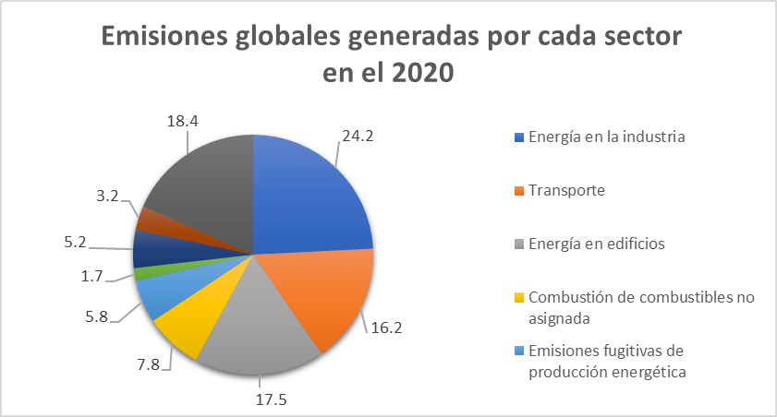
Tabla 01. Emisiones globales generadas por cada sector en el 2020.
Elaborado con los datos de Our World in Data
El uso extensivo del diésel no solo representa una dependencia energética, sino también un problema ambiental y de salud pública, debido a la liberación de grandes cantidades de dióxido de carbono (CO₂), óxidos de nitrógeno (NOₓ) y material particulado (PM), contaminantes que deterioran la calidad del aire y están vinculados a enfermedades respiratorias y cardiovasculares. En el contexto, los camiones propulsados por hidrógeno utilizan pilas de combustible para generar electricidad de manera limpia. El hidrógeno almacenado en los depósitos del vehículo se combina con el oxígeno del aire en la pila, generando electricidad para el motor eléctrico. El único subproducto de esta reacción es el vapor de agua, eliminando así las emisiones contaminantes típicas de los motores diésel. Esta tecnología ofrece una alternativa eficiente y ecológica al transporte pesado.
La transición energética, como el hidrógeno verde, no es solo una alternativa tecnológica, sino una oportunidad para redefinir el modelo de minería en Perú, promoviendo una minería responsable con el entorno. El país tiene el potencial y los recursos naturales para liderar esta transformación en América Latina, apostando por un futuro más sostenible y ético para las generaciones futuras.

